出國報告（出國類別：國際研討會）

參加ISCEAS 2015
國際研討會心得報告

服務機關：國立高雄應用科技大學
姓名職稱：魏芯樺
派赴國家：日本
出國期間：104年7月27日至104年8月2日
報告日期：104年7月31日

參加ISCEAS 2015國際研討會心得報告書

摘要

本次出席第三屆工程與應用科學國際研討會(The 3rd International Scientific Conference on Engineering and Applied Sciences)由Higher Education Forum(HEF)主辦，係著重於資訊工程和應用科學學術交流之國際會議。屆時將有各國大學及研究機構之相關領域學者專家與會，進行密切學術交流，並透過發表本次報告，希望能與國內外學者互相討論交流，探討未來研究及改進之方向。由於是第一次在國際研討會進行口頭報告，難免緊張，但是台下學者在報告後針對研究主題所提出問題和建議，讓我獲益良多。在本次研討會中，透過瞭解世界各地學者研究領域和研究成果分享中，讓我在原有研究方向和領域中開始重新深思，更激發嶄新的思考方向，對未來研究之路獲益不淺。
目次

- 目的-----------------------------------------------------------------------------------------------------4
- 過程-----------------------------------------------------------------------------------------------------5
- 心得及建
議-----------------------------------------------------------------------------------------------------7
一、目的
工程與應用科學國際研討會(The 3rd International Scientific Conference on Engineering and Applied Sciences)致力於電腦工程資訊相關的科學領域中的理論及應用，目前舉辦第3屆，是個新興的國際學術研討會議，本次會議舉辦地點位於日本沖繩那霸市(Naha, Okinawa, Japan)。本次大會邀請世界各地不同電腦科學領域學者進行資深研究成果分享，討論目前科技新的訊息應用及趨勢，並且進行交流和討論等互動。與會者可進入各主題會議室，聆聽各類論文發表者之研究成果，更可近距離與報告者討論或諮詢研究主題相關問題。另外，與會過程中其他專家學者針對本次報告主題之研究建議，對於未來研究論文思緒和修訂，皆有所益處。以下為研討會邀請主持人。

ISCEAS 2015 Session Chairs
- Shu-Ping Chang: Asia University and Chihlee Institute of Technology
- Tso-Ren Wu: National Central University
- Scotty Enyart: FRESNO, Ágnes Bogárdi-Mészöly, Budapest University of Technology and Economics
- Wai-Ming Ng: Chinese University of Hong Kong
- Dong Bok Lee: Sungkyunkwan University
- Catherine Heyjung Sonu: Korea National Open University
- Chih Chen: National Chiao Tung University
- Luan Ying Wei: Takming University of Science and Technology
- Yang Jyh-Yiing: Pingtung University
- Xiaoqiang Cai: The Chinese University of Hong Kong
- Geng Cui: Lingnan University
- Hei Wong: Zhejiang University
- Titiya Netwong: Suan Dusit Rajabhat University
- Pei Ju Tsai: Soochow University
- Yu-Chen Chen: Soochow University
- Pankaj Kumar: United Nations University
- Hidetaka Ichikawa: Kagoshima University
- Xi Cao: Shinshu University
- Seung-Hyun Son: Korea University
- Byoungsoo Kim: Chungnam National University
- Kuan-Ting Chou: National Chiao Tung University
- Mitsuhiro Nakamura: University of Aizu
- Joelle H. Fong: SIM University
- Yu-Ting Chen: Nanhua University
二、過程
本次報告之投稿研討會論文題目為Unbalanced Function Based Multifactor dimensionality reduction (MDR-ER) for identifying interactions between clinical hemodialysis factors of susceptibility in all-cause mortality，本研究論文改良Multifactor-dimensionality reduction (MDR)，使之適用於個案-對照不平均樣本。本研究使用182名死亡個案組和599名存活對照組，探討臨床因子對於血液透析病患之全因死亡率之影響。血液透析病患的臨床因子位臨床醫師評估病患狀態主要依據，而這些臨床因子間的潛在相互作用可提升或降低病患死亡之風險。因此，臨床因子間相互作用之偵測，可以提供臨床醫護人員評估病患潛在死亡風險之依據，並因應病患臨床狀況做進一步預防處置。
本人於2015年7月27日前往桃園機場，搭乘飛機至日本沖繩島那霸機場後，直接住宿地點。本次報告時間為2015年7月31日早上，因此前兩天皆在會場聆聽資訊類相關研究報告，午餐則在研討會會場提供的自助餐進食。研討會報告當日實在「守禮之間」會議室，當日報告順序為最後第二位，前面幾場的未來自南非和台灣的學者，最末位則是來是英國的學者。由於是第一次在國際研討會進行口頭報告，當下難免緊張，報告時偶有口齒不清的狀況。但是台下學者仍專注聆聽，且在報告後針對不清楚的部分提出問題和建議，深感獲益良多。以下為研討會行程表。
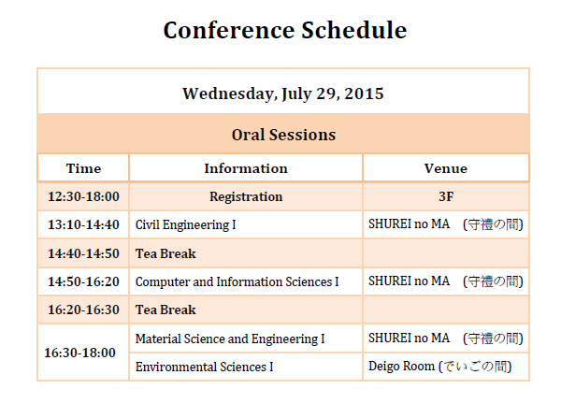
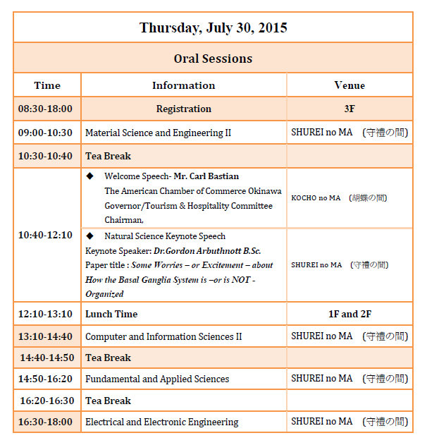
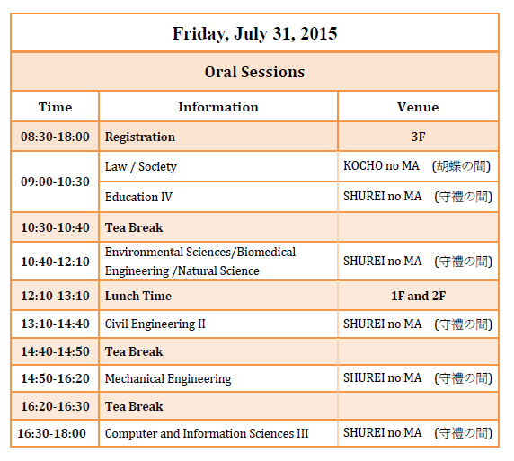
三、心得及建議
本次參與研討會，心情雀躍不已，此次為本人首次赴國外進行研究成果報告，報告前幾日皆緊張不已，幸而報告當日順利完成，不辱此行。在本次研討會中，透過瞭解世界各地學者研究領域和研究成果分享中，讓我在原有研究方向和領域中開始重新深思，更激發嶄新的思考方向，對未來研究之路獲益不淺。
日本沖繩島歷史悠久，再參與研討會之餘，也參觀了當地的幾處旅遊名勝古蹟，使此次日本沖繩之行更加充實。其中最為印象深刻的便是首里城，其確切創建年代尚未可考。而根據史書記載，首里城曾數度被焚毀和重建，而此行也有幸欣賞首里城重建之紀錄影片，讓人印象深刻之餘，更是感歎日本建築職人的工藝與認真。
參加國際研會議可提供與國際學者交流之機會，開拓視野，並同時檢視自身研究水平。透過第三屆工程與應用科學研討會，可了解科學、工程、科技這些領域在國際上目前研究發展的現況，並利用該機會來瞭解國外研究團隊目前發展的重點，而且 在與國外專家學者討論過程中也可以增加自己語文表達能力及國際合作機會並擴展視野。因此，本次會議不失為一個富有研究交流及教育訓練意義之旅。

